1. 专案立项

增加客户名称

专案名称手动填写

成本项目为下拉，下拉值：物料成本、人工成本

剩余金额=成本金额-已用金额

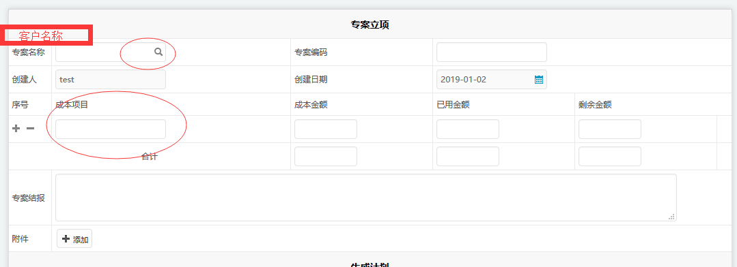

1. 成本追加

表明更改为成本追加表

成本项目下拉，下拉值：物料成本、人工成本

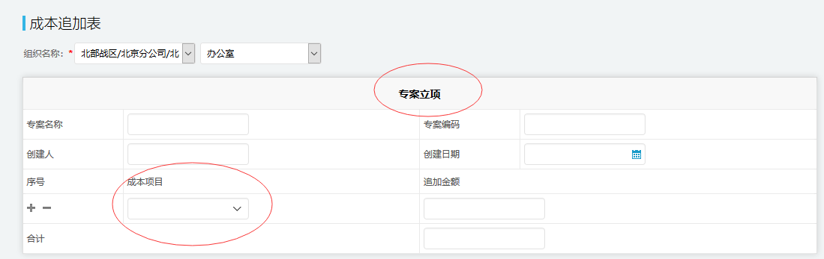

1. BOM表

增加客户名称

增加导出按钮

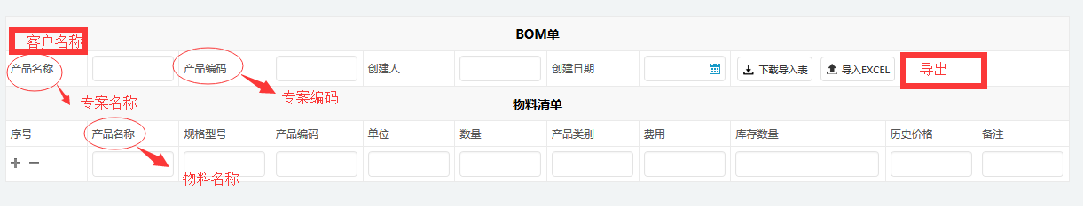

1. 采购单

增加客户名称

增加专案编码

金额自动合计，合计金额反写专案立项表-物料成本-已用金额

